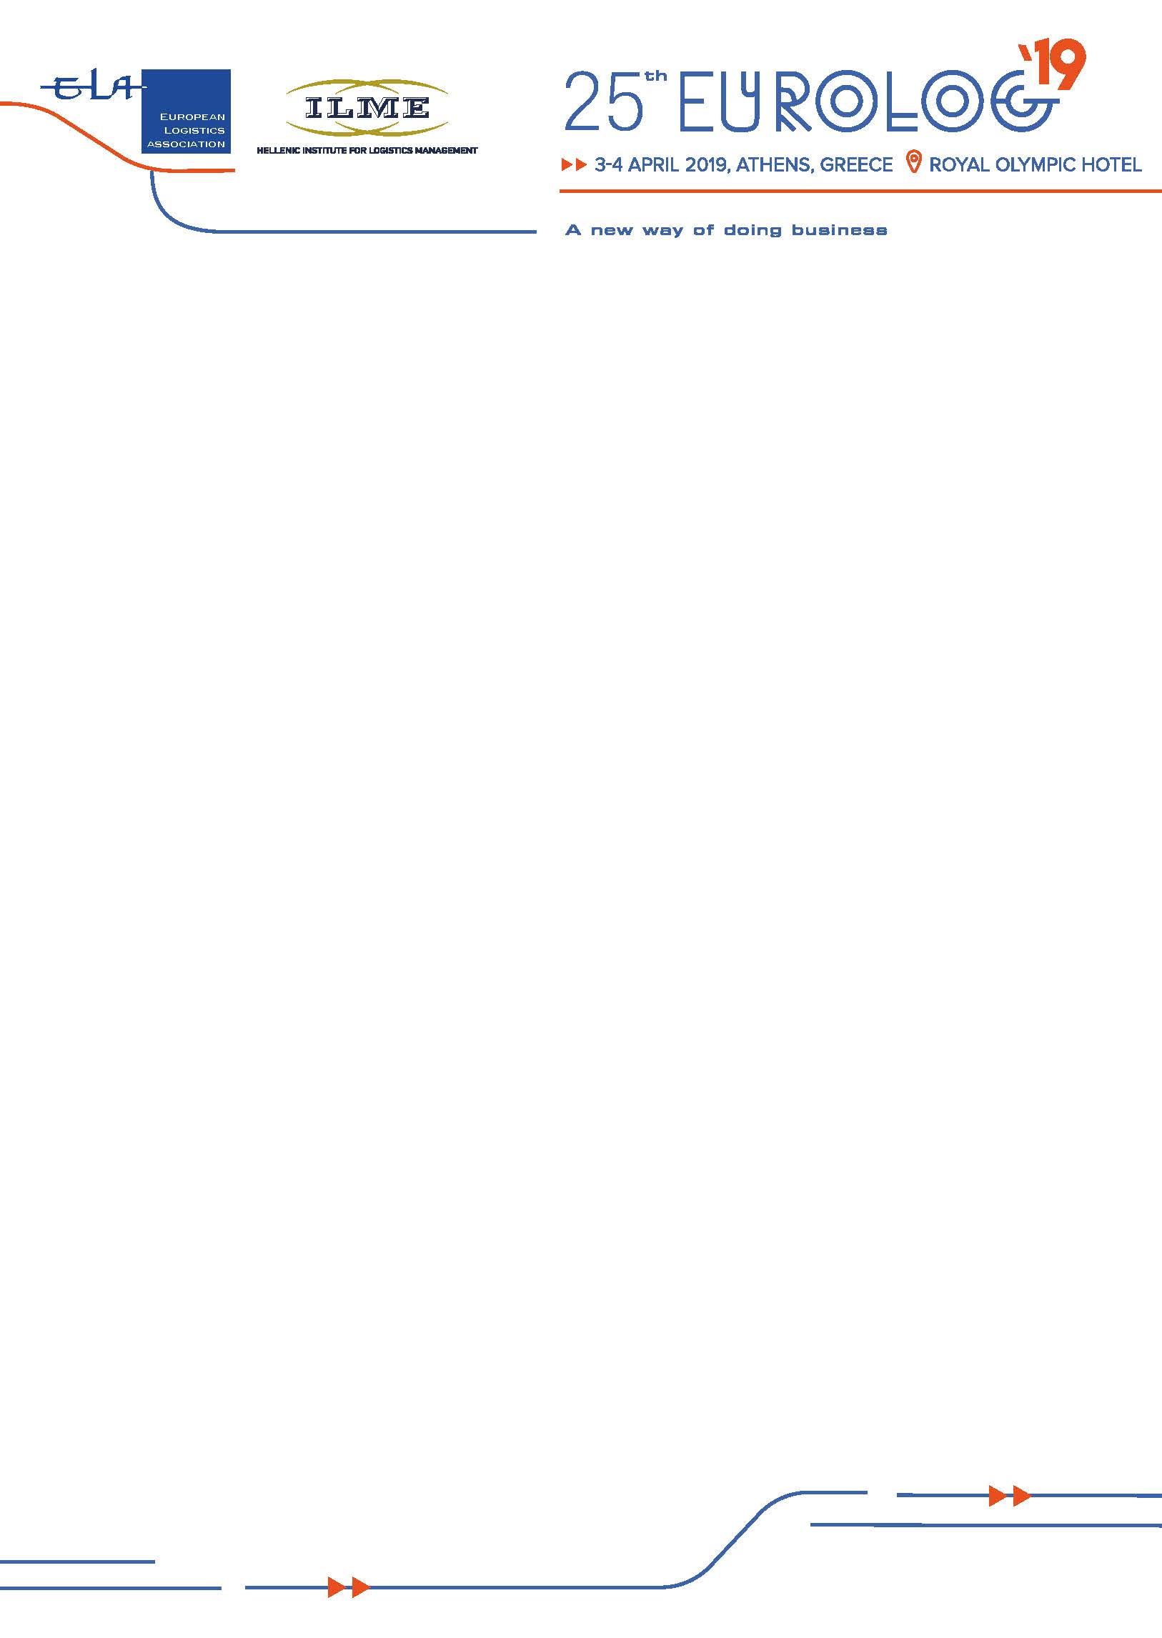

*****Η Χάτζη Σκευοφύλακα μοιράζεται τις απόψεις της για τις ευκαιρίες και δυνατότητες που έχουν οι γυναίκες στο χώρο της Εφοδιαστικής Αλυσίδας.***

Ο χώρος της εφοδιαστικής αλυσίδας αλλάζει τα τελευταία χρόνια καθώς η τεχνολογία και η 4η βιομηχανική επανάσταση αναδεικνύουν περισσότερο από ποτέ τις δραστηριότητες της εφοδιαστικής αλυσίδας και την εξέλιξής της. Η ιστορία έχει δείξει ότι κάθε κλάδος ο οποίος εξελίσσεται είναι σημαντικός και για τη γυναικεία παρουσία σε αυτόν. Οι λόγοι, για τους οποίους είναι πρωταρχικής σημασίας οι γυναίκες να ενθαρρυνθούν έτσι ώστε να ενταχθούν στην εφοδιαστική αλυσίδα, είναι πολύ σημαντικοί. Είναι καιρός λοιπόν, σ' έναν κόσμο που αλλάζει συνεχώς, να σπάσουμε το φράγμα του περιορισμού και για τον συγκεκριμένο εργασιακό χώρο.

Η γυναίκα σήμερα μπορεί να εκφράσει όσα κρύβει μέσα της, τις ικανότητες και ηγετικές τάσεις της, έτσι ώστε να νιώσει πιο ολοκληρωμένη εκφράζοντας την δυναμική της σε καινούριους κλάδους. Πιστεύω πως η γυναικεία δύναμη υπάρχει και θέλει να εκφρασθεί, το έχω δει πολλές φορές! Αυτό το άρθρο για την εφοδιαστική αλυσίδα το γράφω για να βοηθήσω τις γυναίκες να εκφράσουν και να βάλουν σε εφαρμογή τις δυνάμεις που πραγματικά διαθέτουν.

Η σημερινή γυναίκα μπορεί να προσφέρει και να αφήσει πίσω της πρότυπα που δεν έχουν θέση στη νέα εποχή. Θέλω κάθε γυναίκα, να μάθει να νιώθει την αξία της, να μπορεί να πιστεύει στον εαυτό της και να αποκτήσει τη θέση που της αξίζει ακόμα και σε επαγγέλματα που μέχρι χθες βλέπαμε να ήταν περισσότερο ανδροκρατούμενα. Η παρουσία και των δύο φύλων πιστεύω πως θα ωφελήσει ουσιαστικά το χώρο της εφοδιαστικής αλυσίδας καθώς και κάθε επιχείρηση ξεχωριστά. Όσο γράφω αυτό το άρθρο, σκέφτομαι άραγε, πόσο χρόνο θα χρειαστούμε για να δούμε περισσότερες γυναίκες σε ηγετικές θέσεις στην εφοδιαστική αλυσίδα και πόσες γυναίκες είναι ανοιχτές στο να εξερευνήσουν και αυτήν την ειδικότητα;

Σήμερα, η εκπαίδευση και πιστοποίηση στην εφοδιαστική αλυσίδα είναι ευρέως διαδεμονένη. Διεθνώς αναγνωρισμένες Πιστοποιήσεις (ELA, SOLE, CSCMP) για τα στελέχη της εφοδιαστικής, διασφαλίζουν ένα εξαιρετικό μέλλον. Προσωπικά, πάντοτε ενθαρρύνω τις γυναίκες, στις συμβουλευτικές μας συνεδρίες, να αναλαμβάνουν θέσεις υπεύθυνες μέσα στον κόσμο των επιχειρήσεων και να βάζουν στόχους στους οποίους να αφοσιώνονται και να προσπαθούν διαρκώς για την κατάκτησή τους. Κάθε γυναίκα σήμερα, έχει το δικαίωμα να πετυχαίνει τους στόχους της και να προσφέρει μέσα από την εργασιακή της θέση. Ποιους ρόλους λοιπόν μπορούν να αναλάβουν οι γυναίκες στο νέο περιβάλλον που διαμορφώνεται στην εφοδιαστική αλυσίδα; Τι μπορεί να κάνει ο εκάστοτε οργανισμός ώστε να ενθαρρύνει την πρόσληψη και διατήρηση των γυναικών στην οργάνωσή της εφοδιαστικής αλυσίδας; Ή



ακόμα περισσότερο για να προωθήσει τις γυναίκες στις υψηλότερες διοικητικές βαθμίδες της εφοδιαστικής; Στον κόσμο των επιχειρήσεων, μια γυναίκα μπορεί να ενεργοποιεί τους ανθρώπους και την ομάδα της έτσι ώστε να αναδεικνύουν τον καλύτερο εαυτό τους φροντίζοντας παράλληλα για την ανάπτυξή τους.

Μια γυναίκα στην εφοδιαστική αλυσίδα μπορεί πραγματικά να αναπτύξει και να αναπτυχθεί!

Η επιτυχία σε κάθε τομέα της ζωής μας ξεκινά από μέσα μας και από την αγάπη που επενδύουμε στους ανθρώπους και στην ομάδα μας. Η εκπαίδευση και η προσωπική ανάπτυξη είναι οι δύο πυλώνες που θα οδηγήσουν μια γυναίκα σε επιτυχίες στο χώρο της εφοδιαστικής αλυσίδας. Οι αλλαγές που συμβαίνουν στον χώρο, προφέρουν νέο πεδίο δράσης και ευκαιρίες. Την τελευταία 3ετία, το ποσοστό αγκοσμίως των γυναικών που κατέχουν ηγετική θέση στην εφοδιαστική αλυσίδα – θέση που αναφέρεται ευθέως στον CEO – διπλασιάστηκε, παραμένει ωστόσο ακόμη στο 15%. Η αλλαγή έχει ξεκινήσει, μπορεί όμως να διατηρήσει το ρυθμό της;

Η εφοδιαστική αλυσίδα έχει ιδιαίτερα σημαντικό, θα έλεγα κομβικό ρόλο στις επιχειρήσεις. Θεωρώ ότι αυτό θα είναι ένα από τα μελλοντικά επαγγέλματα όπου οι γυναίκες θα διαπρέψουν καθώς η τεχνολογία επιφέρει αλλαγές στο συγκεκριμένο χώρο. Οι επιχειρήσεις συνεχώς αναζητούν νέες υψηλού επιπέδου υπηρεσίες στο συγκεκριμένο τομέα αποσκοπώντας να προσφέρουν απρόσκοπτα την εμπειρία στον πελάτη που θα τον διατηρήσει κοντά στην επιχείρηση. Άρα, εάν αποφασίσει κανείς και επιλέξει να δει τις απίστευτες ευκαιρίες που προσφέρει η νέα εποχή των ραγδαίων αλλαγών, μπορεί να προσδοκά σε μεγάλες ανταμοιβές.

Οι επιχειρήσεις πια θεωρούν όλα τα τμήματα σημαντικά για την επιτυχία τους, επενδύοντας σε όλα, χωρίς διακρίσεις. Κάθε γυναίκα θα πρέπει να αφήσει πίσω τα περιοριστικά πρότυπα του παρελθόντος και να αρχίσει να εξευρευνά τις αμέτρητες ευκαιρίες που φέρνει μαζί της η νέα εποχή.

Πιστεύω πως σύντομα θα δούμε περισσότερες γυναίκες να ηγούνται στο χώρο της εφοδιαστικής αλυσίδας, μέσα από ένα σύγχρονο ρόλο του ηγέτη που προσφέρει, αναπτύσσει και εκπαιδεύει τους ανθρώπους γύρω του. Το έδαφος είναι πολύ εύφορο στην εφοδιαστική αλυσίδα για μεγάλες και σύγχρονες αλλαγές. Εύχομαι να υπάρξουν γυναίκες που θα επιλέξουν να γράψουν τη δική τους ιστορία στο σύγχρονο κόσμο της εφοδιαστικής αλυσίδας, στην 4η βιομηχανική επανάσταση και στην εποχή του Omni Channel.

Για όλους τους παραπάνω λόγους, η hatzifilax co έχει την τιμή και την μεγάλη χαρά να συντονίσει το Workshop “Motivating Women in Supply Chain” το οποίο αποτελεί μέρος του ELA Supply Chain Talent Day και θα πραγματοποιηθεί στις 4 Απριλίου στην Αθήνα στο πλαίσιο του συνεδρίου Eurolog 2019 “A new way of doing Business!”. Στο workshop αυτό θα έχουμε την ευκαιρία να συζητήσουμε και να καταλήξουμε σε συμπεράσματα για την παρουσία των γυναικών στο χώρο της Εφοδιαστικής Αλυσίδας, να ενθαρρύνουμε τις γυναίκες να ανακαλύψουν τις δεξιότητες που έχουν και που θα τους επιτρέψουν να διαπρέψουν στον



χώρο καθώς επίσης και να ακούσουμε ενδιαφέρουσες ομιλίες γυναικών που κατάφεραν να αξιοποιήσουν τα ταλέντα και τις δεξιότητές τους και να κατακτήσουν τους στόχους τους.



**Χάτζη Σκευοφύλακα**

Business Training Expert

Motivational Speaker

Customer Experience

**www.hatzifilax.com**